新 书 推 荐

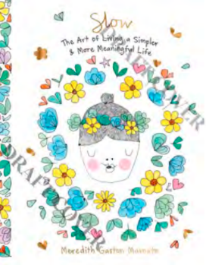
中文书名：《慢生活：过更简单、更有意义生活的艺术》
英文书名：SLOW: The Art of Living a Simpler and More Meaningful Life
作 者：Meredith Gaston Masnata
出 版 社：Hardie Grant Publishing
代理公司：ANA/Jessica
页 数：144页
出版时间：2024年5月
代理地区：中国大陆、台湾
审读资料：电子稿
类 型：自助

内容简介：

这是一本关于慢生活的精美指南，作者是著名插画家兼作家梅雷迪思·加斯顿·马斯纳塔 （Meredith Gaston Masnata）。

在《慢生活》中，梅雷迪思向我们展示了现在是享受生活甜蜜的时候，而不是当一切都完成或时间允许的时候。这本插图精美的书中的每一章都探讨了慢生活如何创造一种更有意义的生活，这种生活具有联系、快乐和美丽，使我们能够最终放慢脚步并欣赏我们所拥有的。

通过放慢我们的生活节奏，我们会逐渐明白什么对我们最重要——我们会注意到我们在这一生中真正为之奋斗的是什么。

作者简介：
梅雷迪思·加斯顿·马斯纳塔（Meredith Gaston Masnata ）是国际知名的澳大利亚艺术家、畅销书作家和充满激情的健康倡导者。梅雷迪思俏皮精致的标志性风格和鼓舞人心的文字为许多人带来了安慰和欢乐。

内文展示：

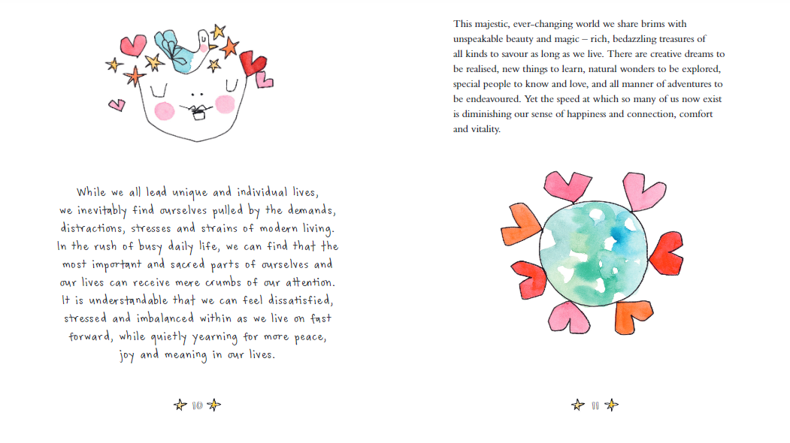
感谢您的阅读！
请将反馈信息发至：版权负责人
Email：Rights@nurnberg.com.cn
安德鲁·纳伯格联合国际有限公司北京代表处
北京市海淀区中关村大街甲59号中国人民大学文化大厦1705室, 邮编：100872
电话：010-82504106, 传真：010-82504200
公司网址：http://www.nurnberg.com.cn
书目下载：http://www.nurnberg.com.cn/booklist_zh/list.aspx
书讯浏览：http://www.nurnberg.com.cn/book/book.aspx
视频推荐：http://www.nurnberg.com.cn/video/video.aspx
豆瓣小站：http://site.douban.com/110577/
新浪微博：安德鲁纳伯格公司的微博_微博 (weibo.com)
微信订阅号：ANABJ2002

